Herinstalleren
Ik ga op een windows laptop een nieuwe os installeren. De os wordt Linux Ubuntu.
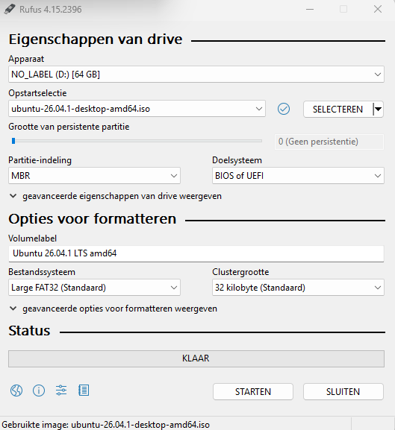
Ik ga eerst op de website van Ubuntu de ISO-bestand downloaden. Nadat hij klaar is met downloaden ga ik de programma Rufus downloaden. Via Rufus kan je makkelijk ISO-bestand op de usb stick zetten. Via Rufus kun je ook makkelijk windows installaties zetten zonder een Microsoft-account. Via Rufus doe ik de ISO van Ubuntu.
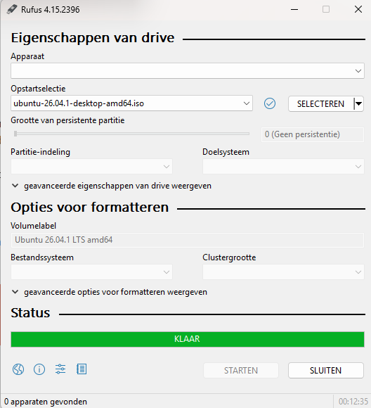

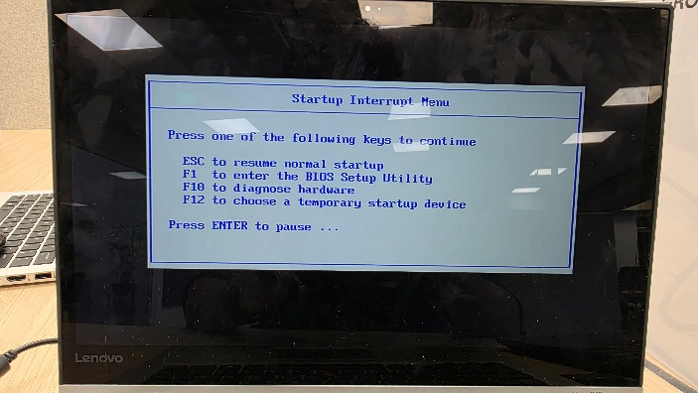
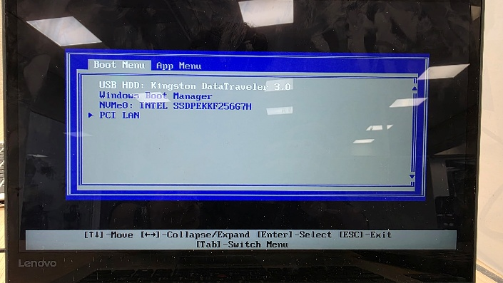
Nadat hij klaar is om de ISO-file te installeren op de usb. Is de usb stick nu een bootble usb stick geworden. Daarna heb ik de usb in de laptop gedaan en heb op enter moeten drukken om in de startup te komen. Daarna moest ik F12 moeten drukken om naar de usb stick te booten.

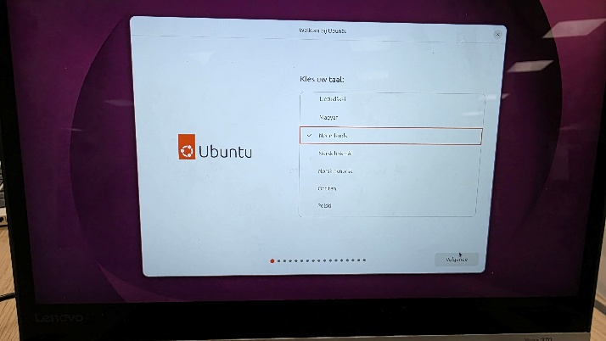
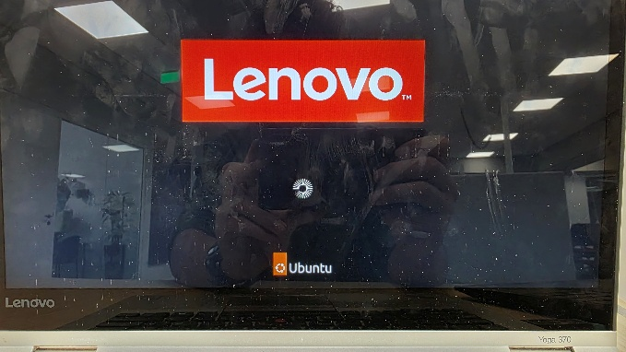
En om te kijken of de usb stick werkt boot hij meteen in de installer van Ubuntu.

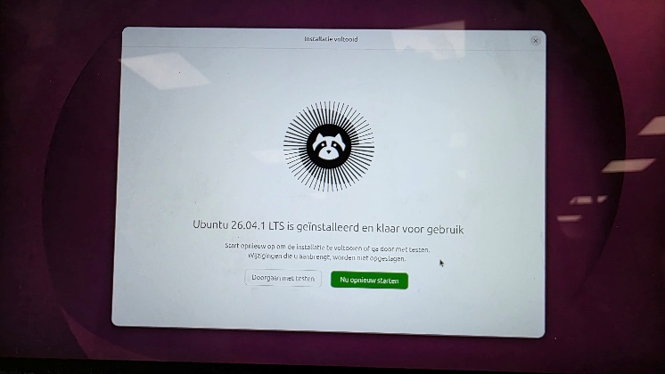
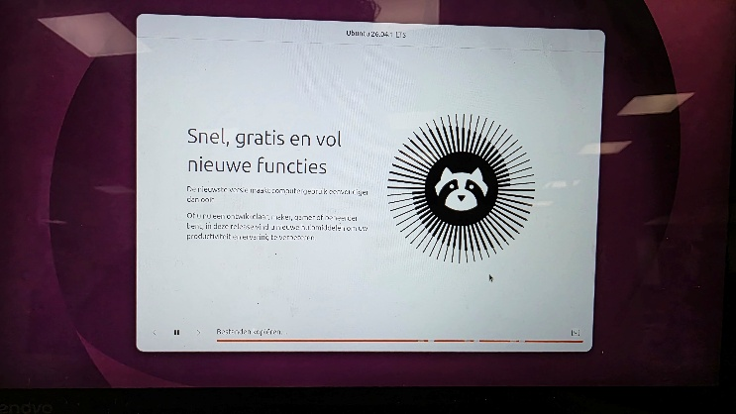
Meteen heb ik de correcte instellingen ingesteld zoals tijdzone, account en taal. Nadat dat klaar was begon hij alles van de laptop te verwijderen en Ubuntu er mee vervangen.

Na een kwartier installeren heeft die eindelijk Ubuntu geïnstalleerd. En windows is weg.
Na de installatie moet je nog de usb eruit halen en op enter drukken je moet wel wachten totdat hij dat zegt.
